1. svn库路径结构

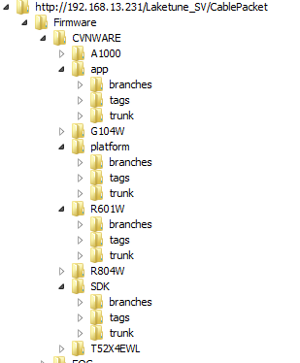

1. app：插件
2. platform
3. SDK
4. R601W（A1000、R804W、G104W）
5. 编译流程
6. 从R601W上下载源码

例如：<http://192.168.13.231/Laketune_SV/CablePacket/Firmware/CVNWARE/R601W/branches/auth_fixpro>

这是编译源码的下载源头。

1. 根据需求，修改Makefile中app、platform、sdk的svn下载路径。
2. make R601W

下载app、platform、sdk源码，变开始编译。

只有sdk需要手动配置，其他默认即可。

1. make firstconfig
2. make prepare;make ifm-clean
3. make prepare;make ifm
4. make prepare;make all
5. make image
6. \*\*\*

10、如果只修改appm，可以使用如下快速方法

make platprepare ;make platform

make image